|  |
| --- |
| **平成26年の大阪市の物価と家計消費支出**  　　　　　　　　　　　　　　　大阪府総務部統計課 物価･家計グループ |

統計トピックス1

昨年は17年ぶりに消費税率が５％から８％へ引き上げられました。

その影響により現在、物価は上昇した一方で、家計の消費支出は低迷しています。

また、昨年後半からは、急速な円安進行と原油価格急落が加わり、その影響も出始めました。

今回は、昨年の消費者物価指数と家計調査の結果から、大阪市の状況を紹介します。

**１　大阪市の消費者物価**

**（１）平成26年平均の動き**

　　平成26年の生鮮食品を除く総合指数（以

下、コア指数といいます）は、４月の消費

増税の影響などで102.2（平成22年＝100）

となり、前年に比べ2.3％の上昇となりま

した。上昇は２年連続で、上昇率が２％台

となったのは、前回増税時の平成９年

（2.1％）以来17年ぶりです。（図１）

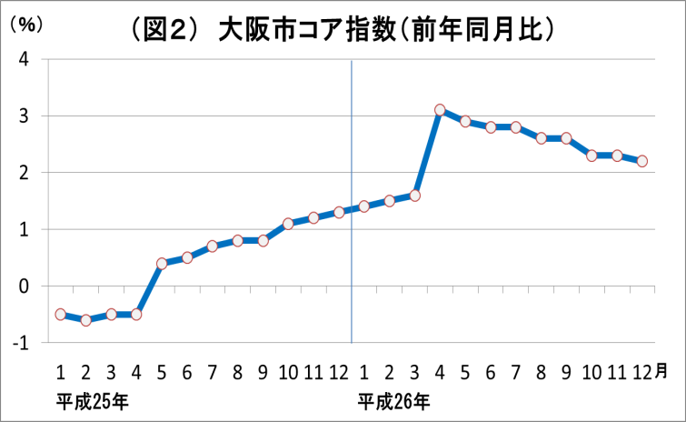この１年間におけるコア指数の動きを

前年同月比上昇率でみると、1月から３月

までは、1.4％から1.6％へと緩やかに推移

していましたが、４月は消費増税の影響で

3.1％と、平成３年８月（3.1％）以来22

年８か月ぶりの高い水準となりました。

その後は伸びが鈍化し、５月（2.9％）か

ら12月（2.2％）へと上昇幅が緩やかに縮

小しました。（図２）

**（２）消費増税の影響**

1. **影響の試算**

　　　コア指数の場合には、家賃や授業料など消費税が課されない品目の割合が約３割、電気代や

ガス代など経過措置で新税率の適用が５月以降になった品目が約１割存在します。このような

事情を考慮して、日本銀行が増税前に行った試算では、消費者物価（全国平均）は、増税に

よって４月で1.7ポイント、５月以降は2.0ポイント程度引き上げられると見込んでいました。（大阪市における増税影響も全国試算値と同じと見ています。）

1. **消費者物価への影響（図３）**

　実際の物価の動きを見てみると、４月の大阪市コア指数は、前年同月比で、3.1％上昇しま

した。増税前の３月と比較すると、1.6％から3.1％へと上昇率が1.5ポイント拡大しています。この拡大幅を増税の影響として見ると、事前の試算値である1.7ポイントに近い水準となり

ました。

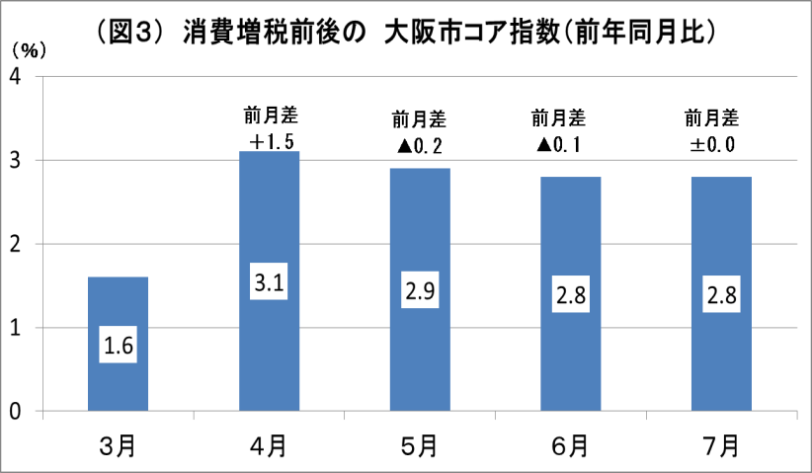　　　　一方、５月での増税の影響は、経過措置が終了したため、４月よりも0.3ポイント程度上昇幅が拡大すると計算していました。実際の動きを見ると、５月は2.9％の上昇に止まっています。４月が3.1％でしたので、上昇幅は0.2ポイント縮小へと転じ、試算とは逆の結果となりました。経過措置品目への増税がありながらも、このようにコア指数全体で低下に至った要因は、一昨年５月に値上がりした電気料金が挙げられます。

また、６月のコア指数前年同月比は５月に比べ0.1ポイントの低下に止まり、７月については、横ばいとなりました。

　　　　このように、コア指数の前年同月比が４月で大きく上昇し、５月は電気代の影響で少し落ち込んだものの、６月、７月は横ばい状態で落ち着いたことからみると、消費増税に伴う大阪市消費者物価への影響は概ね出尽くしたものと思われます。しかも、４月の上昇幅が事前の試算値に近い水準であったことからすると、コア指数全体としてみれば、大阪市消費者物価への影響は概ね想定の範囲内であったと言えそうです。

一部には、４月の上昇率が増税幅を上回った費目もありますが、これは、それぞれの品目で原材料価格の上昇や、需給動向の変化などによる影響があったものと思われます。

**（３）****エネルギー※指数の動き**

　　　大阪市コア指数の前年同月比上昇率は、昨

年12月まで20か月連続して上昇を続けてい

ます。しかし、４月に3.1％に達して以降、

上昇率は縮小傾向にあり、12月は2.2％まで

低下しました。

このように、コア指数の上昇率が縮小した

要因として、最も影響が大きかったのはエネ

ルギー指数の動きです。中でも、電気料金の

値上げが大きく影響しました。値上げから1年が経過した昨年５月の電気代は、４月から8.2ポイントも上昇幅が低下しています。（図４）

そこへ拍車をかけたのが、原油価格の影響でした。原料、燃料を輸入に頼るエネルギーは、原

油価格や為替相場の影響が表れやすい費目です。昨年の原油等輸入価格の推移をみると、夏場までは一時的な振れはあったものの、ほぼ横ばいで推移しましたが、秋以降は国際市況の大幅な原油安から値下がりが始まりました。同時期に円安も急速に進行したため、国際市況価格の下落幅ほど輸入価格の下落は大きくならず、エネルギー指数の伸びが鈍化しました。（図５）

今後、原油等の原燃料費調整制度により、価格転嫁される電気代、都市ガス代への影響も、３か月から６か月のタイムラグを伴って本格化すると予想されます。

* エネルギー：電気代、都市ガス代、プロパンガス、灯油及びガソリン

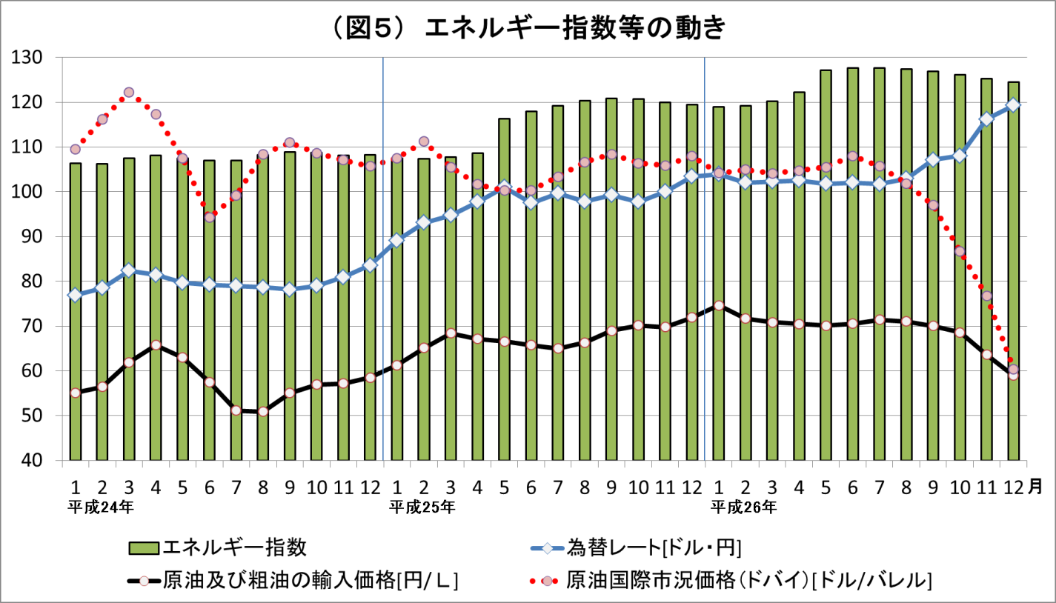（出典）為替レート：日本銀行　時系列統計データ

　　　　原油及び粗油の輸入価格：財務省貿易統計

　　　　原油国際市況価格（ドバイ）：IMF Primary Commodity Prices (Monthly Data)

**２　大阪市の家計消費支出**

**（１）前回増税時との比較（図６）**

平成９年の消費税率引き上げ(３％から５％)時と今回の引き上げ時を比べると、消費支出の伸

び率(対前年同月比実質ベース)について、２月、３月は、いずれも今回の引き上げ時が、前回を上回りました。

一方、４月、５月は、今回の引き上げ時が、前回と比べ下げ率の幅が拡大しました。今回の方

が、増税前の駆け込み需要、増税後の反動ともに大きかったと思われます。６月以降の消費支出は当初、実質ベースで減少傾向であったのが、最近は増加に転じています。

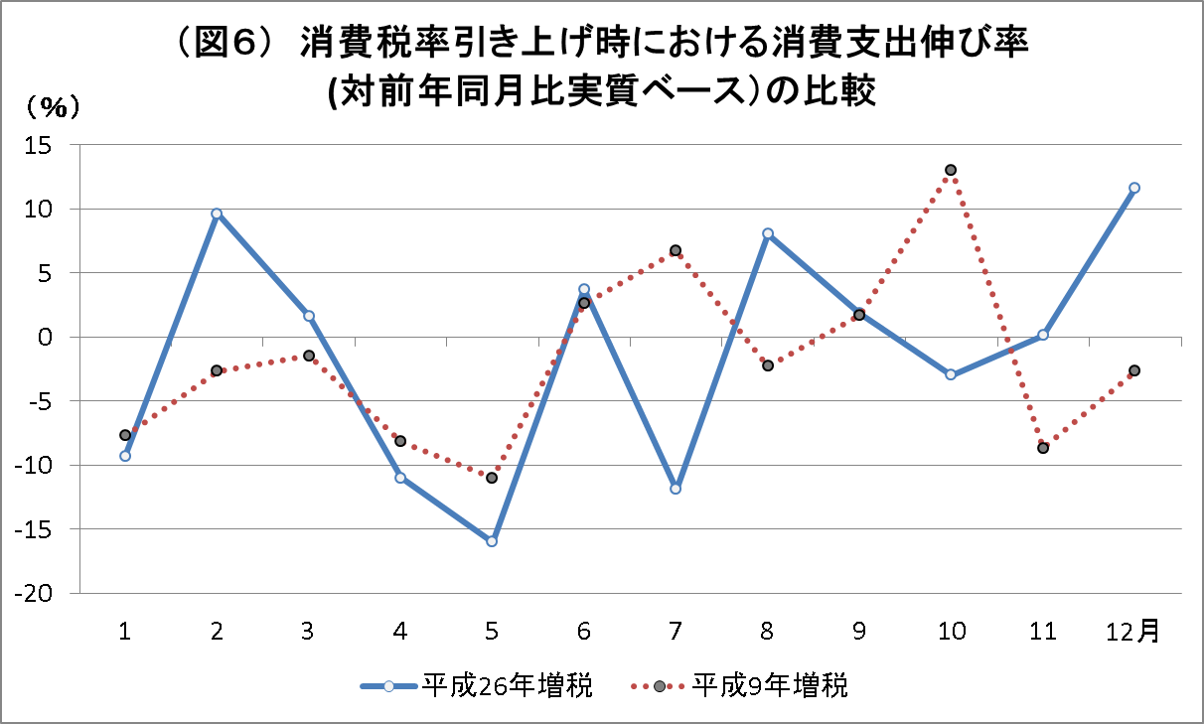

　　表１

**（２）増税時前後の消費支出の推移**

大阪市における２人以上世帯の消費支出について、３月は27万7,898円と、前年同月に比べ、

物価変動の影響を除く実質で0.4％増加しています。また、４月は、24万9,828円と、前年同月

に比べ実質で13.5％減少しています。

　　 非課税である家賃など住居等を除く消費支出額の伸び率は、２月は前年同月と比べ9.6％、

３月は1.6％の実質増加となりました。とりわけ、被服及び履物が２月、家具・家事用品が３月

に大きな伸びを示しており、消費税率引き上げ前の駆け込み需要があったと思われます。

また、４月の住居等を除く消費支出額の伸び率は、11.0％の実質減となっています。中でも、

家具・家事用品、教養娯楽は、３月に増加し、４月に減少していることから、駆け込み需要の

反動減があったと思われます。

表２　平成２６年（１～６月）における大阪市世帯の消費支出の推移